UNIVERSIDAD DON BOSCO FECHA: 24/08/20

DEPARTAMENTO DE CIENCIAS BÁSICAS Ciclo II-2020

QUÍMICA GENERAL (QUG 511/QUG501) C-2A

**PRIMER EXAMEN PARCIAL**

|  |  |  |  |
| --- | --- | --- | --- |
| APELLIDOS | NOMBRES | CARNET | GT |
|  |  |  |  |

**INDICACIONES:**

* ***Resuelva de manera clara y ordenada los ejercicios, dejando constancia de todo procedimiento.***
* ***Respuesta sin desarrollo correcto no tendrán validez.***
* ***Evidencia de copia con otro compañero conllevará la anulación de la evaluación.***
* ***Duración de la prueba es de 100 min***

**Parte 1 (30%) Resuelva los siguientes ítems de forma correcta:**

1. En el siguiente flujograma se tiene el proceso de **elaboración de electricidad**:

Materia orgánica

Tanque de mezclado

Biodigestor

Filtro

Antorcha

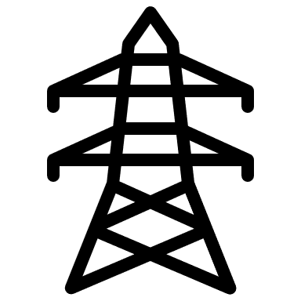

Producción de energía

|  |
| --- |
| Insignia 1Tanque de mezclado: Se homogeniza la materia orgánica a través de agitación |
| InsigniaBiodigestor: Se agregan microorganismos que degradan la materia orgánica obteniéndose biogas y H2S |
| Insignia 3Filtro: Remoción de las impurezas del biogas |
| Insignia 4Antorcha: El exceso de biogas se quema en presencia de oxígeno. |
| Insignia 5Producción de energía: El biogas es transportado a un motor que realiza una combustión interna. |

Indique en cuál(es) de ellos se tiene(n) proceso(s) químico(s):

|  |
| --- |
| **R// (2)(3)(4)(5)** |

1. Del flujograma de la pregunta anterior indique el tipo de materia (sustancia, elemento, mezcla homogénea, mezcla heterogénea o compuesto) que corresponde el producto útil en el proceso 3:

|  |
| --- |
| **R// mezcla heterogénea** |

1. La siguiente especie química ${}_{}^{31}P$ es isotopo con el ion ${}_{}^{29}{E^{-3}}$ con esa información complete la siguiente tabla:

|  |  |
| --- | --- |
| **Para el ion ${}_{}^{29}{E^{-3}}$** | |
| **Número de protones:** | **15** |
| **Número de electrones:** | **15+3=18** |
| **Números de neutrones:** | **29-15=14** |

1. Conteste F si es falso y V si es verdadero en la siguiente aseveración: Una diferencia entre el modelo atómico de Rutherford y el modelo de Bohr, es que Rutherford supuso orbitales de los átomos eran todos esféricos, mientras que Bohr, indico que podían tener otras formas.

|  |
| --- |
| **R// F** |

1. Subraye por completo la opción correcta que contiene una propiedad física extensiva:
2. Cada kilogramo de carbón emite 395 kJ de calor en una combustión.
3. La masa de un instrumento de laboratorio es de 65 kg.
4. El pH de una solución de carbonato de sodio es de 11
5. El fosgeno es un gas a 21°C y es venenoso.

**Parte 2 (70%) Desarrolle de forma ordenada cada uno de los siguientes problemas, deje constancia de su procedimiento y plasmar respuestas en las unidades que correspondan. Las respuestas sin procedimiento serán calificadas como incorrectas**

1. En un experimento se mezclan dos líquidos desconocidos X y Z para formar una mezcla homogénea. Las densidades de los líquidos son $ρ_{A}=2.0514\frac{g}{ml}$; $ρ_{B}=2,667.8 \frac{kg}{m^{3}}$ si accidentalmente se cae un objeto pequeño dentro de la mezcla formada y se observa que el objeto queda suspendido (ni flota ni se hunde) sobre el líquido. La mezcla se compone de 38.5 ml de A y 61.5 ml. Determine:
2. (10%) La densidad del objeto en unidades del SI
3. (5%) el peso específico del objeto en unidades del SI
4. (10%) En un calorímetro con capacidad calorífica de 56 cal/K se tienen 20 g de agua a una temperatura de 288K y se introduce una pieza metálica de 0.77 lb a 248 °F, alcanzándose una temperatura de equilibrio de 311K. Determine el calor especifico de la pieza metálica en (J/Kg°C)
5. (15%) Se tiene 0,08 kg de Benceno a 14°F. Determine el calor en kiloJoules (kJ) necesario para vaporizar completamente la muestra de benceno hasta 176°F.

|  |  |  |  |  |  |  |
| --- | --- | --- | --- | --- | --- | --- |
| Sbenceno (sólido) | Sbenceno  (líquido) | Sbenceno (gaseoso) | Tf | Tv | Hf | Hv |
| 0.11 cal/g°C | 1750 J/kg°C | 1255 J/kg°C | 5.5°C | 80°C | 127 J/g | 393.296J/g |

1. Si un salto electrónico genera una longitud de onda de 3.5 nm. Calcule:
2. (4%) La frecuencia de onda generada
3. (6%) La energía asociada al salto electrónico
4. Considere la molécula A2BC3. Si se tienen 10kg de dicho compuesto, calcule:
5. (10%) Los moles de A2BC3
6. (10%) Los átomos de A que hay en los 10kg.

(Masas molares A = 23g/mol, B = 14g/mol, C = 16g/mol)

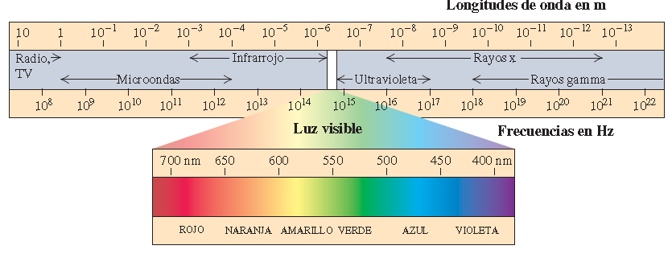**ANEXOS**

Espectro electromagnético.